Saint-Benoît-sur-Loire

Rapport annuel
sur le Prix et la Qualité du Service
public de l’eau potable

Exercice 2017

Rapport relatif au prix et à la qualité du service public de l'eau potable pour l'exercice
présenté conformément à l’article L22245 du code général des collectivités territoriales et au décret du 2 mai 2007
Les informations sur fond bleu sont obligatoires au titre du décret.
Tout renseignement concernant la réglementation en vigueur et la définition et le calcul des différents indicateurs
peut être obtenu sur le site www.services.eaufrance.fr , rubrique « l’Observatoire »

Si les informations pré-remplies ne sont pas correctes, veuillez contacter votre DDT
Table des matières
1. Caractérisation technique du service 3
1.1. Présentation du territoire desservi 3
1.2. Mode de gestion du service 3
1.3. Estimation de la population desservie (D101.1) 4
1.4. Nombre d’abonnés 4
1.5. Eaux brutes 5
1.5.1. Prélèvement sur les ressources en eau 5
1.5.2. Achats d’eaux brutes 6
1.6. Eaux traitées 7
1.6.1. Bilan des volumes mis en œuvre dans le cycle de l’eau potable en 2017 7
1.6.2. Production 7
1.6.3. Achats d’eaux traitées 8
1.6.4. Volumes vendus au cours de l’exercice 8
1.6.5. Autres volumes 9
1.6.6. Volume consommé autorisé 9
1.7. Linéaire de réseaux de desserte (hors branchements) 9
2. Tarification de l’eau et recettes du service 10
2.1. Modalités de tarification 10
2.2. Facture d’eau type (D102.0) 10
2.3. Recettes 12
3. Indicateurs de performance 13
3.1. Qualité de l'eau (P101.1 et P102.1) 13
3.2. Indice de connaissance et de gestion patrimoniale des réseaux (P103.2B) 13
3.3. Indicateurs de performance du réseau 15
3.3.1. Rendement du réseau de distribution (P104.3) 15
3.3.2. Indice linéaire des volumes non comptés (P105.3) 16
3.3.3. Indice linéaire de pertes en réseau (P106.3) 16
3.3.4. Taux moyen de renouvellement des réseaux d’eau potable (P107.2) 17
3.4. Indice d'avancement de protection des ressources en eau (P108.3) 17
4. Financement des investissements 19
4.1. Branchements en plomb 19
4.2. Montants financiers 19
4.3. État de la dette du service 19
4.4. Amortissements 19
4.5. Présentation des projets à l'étude en vue d'améliorer la qualité du service à l'usager et les performances environnementales du service 20
4.6. Présentation des programmes pluriannuels de travaux adoptés par l'assemblée délibérante au cours du dernier exercice 20
5. Actions de solidarité et de coopération décentralisée dans le domaine de l’eau 21
5.1. Abandons de créance ou versements à un fonds de solidarité (P109.0) 21
5.2. Opérations de coopération décentralisée (cf. L 1115-1-1 du CGCT) 21
6. Tableau récapitulatif des indicateurs 22

Caractérisation technique du service

Présentation du territoire desservi
Le service est géré au niveau communal
intercommunal

- Nom de la collectivité : Saint-Benoît-sur-Loire

- Caractéristiques (commune, EPCI et type, etc.) : Commune

- Compétences liées au service :
 | Oui | Non
Production
Protection de l'ouvrage de prélèvement ⁽¹⁾
Traitement ⁽¹⁾
Transfert
Stockage ⁽¹⁾
Distribution
- A compléter

- Territoire desservi (communes adhérentes au service, secteurs et hameaux desservis, etc.) : Saint-Benoît-sur-Loire

- Existence d’une CCSPL Oui Non

- Existence d’un schéma de distribution Oui, date d’approbation* : ………….. Non
au sens de l'article L2224-7-1 du CGCT

- Existence d’un règlement de service Oui, date d’approbation* : 31/12/1991 Non

- Existence d’un schéma directeur Oui, date d’approbation* : ………….. Non

Mode de gestion du service
Le service est exploité en Régie par Régie à autonomie financière

Estimation de la population desservie (D101.1)
Est ici considérée comme un habitant desservi toute personne – y compris les résidents saisonniers – domiciliée dans une zone où il existe à proximité une antenne du réseau public d’eau potable sur laquelle elle est ou peut être raccordée.
Le service public d’eau potable dessert 2 200 habitants au 31/12/2017 (2 200 au 31/12/2016).

Nombre d’abonnés
Les abonnés domestiques et assimilés sont ceux redevables à l’agence de l’eau au titre de la pollution de l’eau d’origine domestique en application de l’article L213-10-3 du Code de l’environnement.

Le service public d’eau potable dessert 1 108 abonnés au 31/12/2017 (1 104 au 31/12/2016).

La répartition des abonnés par commune est la suivante :

Commune | Nombre total d’abonnés 31/12/2016 | Nombre d’abonnés  domestiques au 31/12/2017 | Nombre d’abonnés  Non domestiques au 31/12/2017 | Nombre total d’abonnés  au 31/12/2017 | Variation en %
Saint-Benoît-sur-Loire
Total | 1 104 | 1 104 | 4 | 1 108 | 0,4%

La densité linéaire d'abonnés (nombre d'abonnés par km de réseau hors branchement) est de 27,45 abonnés/km au 31/12/2017 (27,35 abonnés/km au 31/12/2016).

Le nombre d'habitants par abonné (population desservie rapportée au nombre d'abonnés) est de 1,99 habitants/abonné au 31/12/2017 (1,99 habitants/abonné au 31/12/2016).

La consommation moyenne par abonné (consommation moyenne annuelle domestique + non domestique rapportée au nombre d'abonnés) est de 116,67 m³/abonné au 31/12/2017. (106,38 m³/abonné au 31/12/2016).

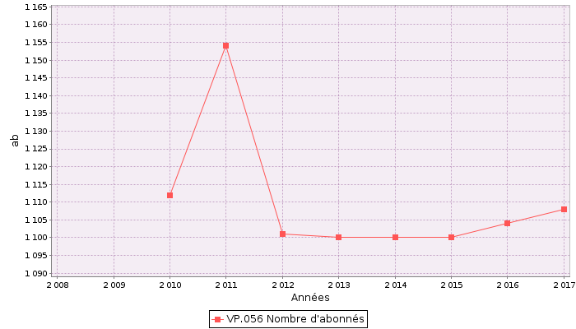

Eaux brutes

Prélèvement sur les ressources en eau
Le service public d’eau potable prélève 139 608 m³ pour l’exercice 2017 (161 970 m³ pour l’exercice 2016).

Ressource et implantation | Nature de la ressource | Débits nominaux ⁽¹⁾ | Volume prélevé durant l’exercice 2016 en m³ | Volume prélevé durant l’exercice 2017 en m³ | Variation en %
Forage en nappe souterraine n°2 |  |  | 24 706 | 762 | - 96,9%
Forage en nappe souterraine n°1 |  |  | 137 264 | 138 846 | 1,1 %
Total |  |  | 161 970 | 139 608 | - 13,8 %

- débits et durée de prélèvement autorisés par l’arrêté de DUP (préciser les unités). Si la ressource ne nécessite pas de traitement, le volume prélevé peut être égal au volume produit)

Pourcentage des eaux souterraines dans le volume prélevé : 100%.

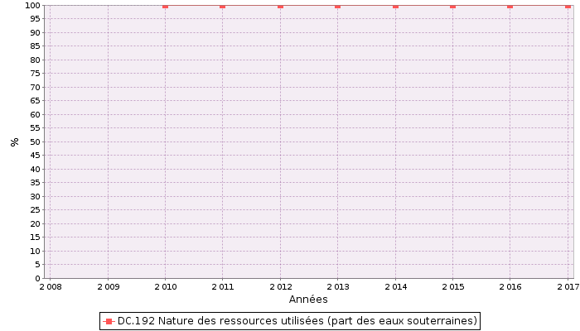

Achats d’eaux brutes
Si le service achète des eaux brutes qu’il traite lui-même :

Fournisseur | Volume acheté durant  l’exercice 2016 en m³ | Volume acheté durant l’exercice 2017 en m³ | Observations
Total

Eaux traitées

Bilan des volumes mis en œuvre dans le cycle de l’eau potable en 2017

Production (V1)
139 608 m³
Importations (V2)
0 m³
Exportations (V3)
0 m³
Volume mis en distribution (V4)
139 608 m³
Pertes (V5)
9 710 m³
Consommation sans comptage estimée (V8)
625 m³
Volume de service (V9)
1020 m³
Volume consommé autorisé (V6)
129 898 m³
Consommations comptabilisées (V7)
129 273 m³

Production
Le service a 0 station de traitement.

Nom de la station de traitement | Type de traitement (cf. annexe)

Le volume produit total peut différer du volume prélevé (usines de traitement générant des pertes par exemple).

Ressource | Volume produit durant l’exercice  2016 en m³ | Volume produit durant l’exercice 2017 en m³ | Variation des volumes produits en % | Indice de protection de la ressource exercice 2017
Forage en nappe souterraine n°2 | 24 706 | 762 | -96,9% | 60
Forage en nappe souterraine n°1 | 137 264 | 138 846 | 1,1% | 60
Total du volume produit (V1) | 161 970 | 139 608 | -13,8% | 60

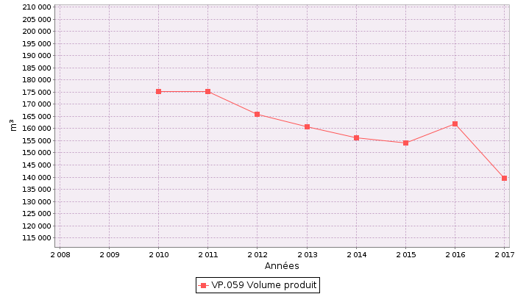

Achats d’eaux traitées
Fournisseur | Volume acheté durant  l’exercice  2016 en m³ | Volume acheté durant l’exercice 2017 en m³ | Variation des volumes achetés  en % | Indice de protection de la ressource exercice 2017
Total d’eaux traitées achetées (V2) | 0 | 0 | ____% | 0

Volumes vendus au cours de l’exercice
Acheteurs | Volumes vendus durant  l’exercice 2016 en m³ | Volumes vendus durant  l’exercice 2017 en m³ | Variation en %
Abonnés domestiques⁽¹⁾ | 101 953 | 113 815 | 11,6%
Abonnés non domestiques | 15 493 | 15 458 | -0,2%
Total vendu aux abonnés (V₇) | 117 446 | 129 273 | 10,1%
Service de ⁽²⁾
Service de ⁽²⁾
Total vendu à d’autres services (V₃) | 0 | 0 | ____%
- Les abonnés domestiques et assimilés sont ceux redevables à l’Agence de l’eau au titre de la pollution de l’eau d’origine domestique en application de l’article L213-10-3 du Code de l’environnement.
- Dans le cas où la collectivité vend de l’eau traitée à d’autres services d’eau potable.

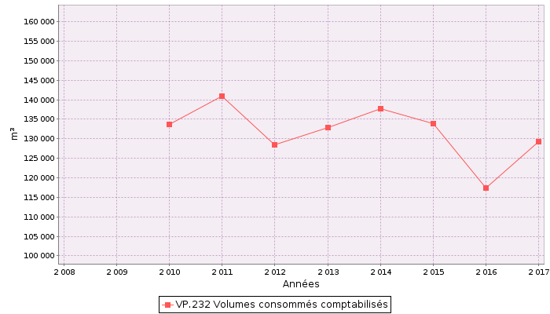

Autres volumes
 |  | Exercice 2016 en m3/an | Exercice 2017 en m3/an | Variation en %
Volume consommation sans comptage (V8) |  | 625 | 710 | 13,6 %
 | Volume de service (V9) | 870 | 1020 | 17 %

Volume consommé autorisé
 | Exercice 2016 en m3/an | Exercice 2017 en m3/an | Variation en %
Volume consommé autorisé (V6) | 118 941 | 129 898 | 9,2%

Linéaire de réseaux de desserte (hors branchements)
Le linéaire du réseau de canalisations du service public d’eau potable est de 40,36 kilomètres au 31/12/2017 (40,36 au 31/12/2016).

Tarification de l’eau et recettes du service

Modalités de tarification
La facture d’eau comporte obligatoirement une part proportionnelle à la consommation de l’abonné, et peut également inclure une part indépendante de la consommation, dite part fixe (abonnement, location compteur, etc.).

Les tarifs applicables aux 01/01/2017 et 01/01/2018 sont les suivants :
Frais d’accès au service : _______0____€ au 01/01/2017
_______0____€ au 01/01/2018

Tarifs |  | Au 01/01/2017 | Au 01/01/2018
Part de la collectivité
Part fixe (€ HT/an)
 | Abonnement DN 15mm  y compris location du compteur | 13,6 € | 13,6 €
 | Abonnement⁽¹⁾ DN ____
Part proportionnelle (€ HT/m³)
 | Prix au m³ | 0,4 €/m³ | 0,4 €/m³
Autre : _____________ |  | € | €
Taxes et redevances
Taxes
 | Taux de TVA ⁽²⁾ | 5,5 % | 5,5 %
Redevances
 | Prélèvement sur la ressource en eau (Agence de l’eau) | 0 €/m³ | 0 €/m³
 | Pollution domestique (Agence de l’Eau) | 0,23 €/m³ | 0,23 €/m3
 | VNF Prélèvement | 0 €/m³ | 0 €/m³
 | Autre :___________ | 0 €/m³ | 0 €/m³
⁽¹⁾ Rajouter autant de lignes que d’abonnements
⁽²⁾ L’assujettissement à la TVA est volontaire pour les communes et EPCI de moins de 3000 habitants, et obligatoire pour les communes et EPCI de plus de 3000 habitants et en cas de délégation de service public.

Les délibérations fixant les différents tarifs et prestations aux abonnés pour l’exercice sont les suivantes :
- Délibération du 27/03/2017 effective à compter du 10/04/2017 fixant les tarifs du service d'eau potable
- Délibération du __/__/___ effective à compter du __/__/____ fixant les frais d’accès au service
- Délibération du __/__/___ effective à compter du __/__/____ fixant ...
- Délibération du __/__/___ effective à compter du __/__/____ fixant ...

Facture d’eau type (D102.0)
Les tarifs applicables au 01/01/2017 et au 01/01/2018 pour une consommation d'un ménage de référence selon l'INSEE (120 m³/an) sont :

Facture type | Au 01/01/2017 en € | Au 01/01/2018 en € | Variation en %
Part de la collectivité
Part fixe annuelle | 13,60 | 13,60 | 0%
Part proportionnelle | 48,00 | 48,00 | 0%
Montant HT de la facture de 120 m3 revenant à la collectivité | 61,60 | 61,60 | 0%
Part du délégataire (en cas de délégation de service public)
Part fixe annuelle | ____ | ____ | ____%
Part proportionnelle | ____ | ____ | ____%
Montant HT de la facture de 120 m³ revenant au délégataire | ____ | ____ | ____%
Taxes et redevances
Redevance pour prélèvement sur la ressource en eau (Agence de l’Eau) | 0,00 | 0,00 | ____%
Redevance de pollution domestique (Agence de l’Eau) | 27,60 | 27,60 | 0%
VNF Prélèvement : ...... | 0,00 | 0,00 | ____%
Autre : ...... | 0,00 | 0,00 | ____%
TVA | 4,91 | 4,91 | 0%
Montant des taxes et redevances pour 120 m³ | 32,51 | 32,51 | 0%
Total | 94,11 | 94,11 | 0%
Prix TTC au m³ | 0,78 | 0,78 | 0%

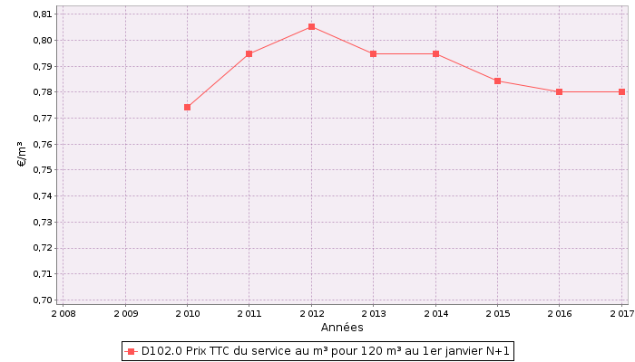

ATTENTION : l’indicateur prix prend en compte l’ensemble de la compétence de la production à la distribution.

Dans le cas d’un EPCI, le tarif pour chaque commune est :

Commune | Prix au 01/01/2017  en €/m³ | Prix au 01/01/2018  en €/m³
Saint-Benoît-sur-Loire

Les volumes consommés sont relevés avec une fréquence :
annuelle
□ semestrielle
□ trimestrielle
□ quadrimestrielle
La facturation est effectuée avec une fréquence :
annuelle
□ semestrielle
□ trimestrielle
□ quadrimestrielle

Les volumes facturés au titre de l’année 2017 sont de 129 273 m³/an (117 446 m³/an en 2016).

Pour chaque élément du prix ayant évolué depuis l’exercice précédent, les éléments explicatifs (financement de travaux, remboursement de dettes, augmentation du coût des fournitures, etc.) sont les suivants :
________________________________________________________________________________________________________________________________________________________________________________________________________________________________________________________________________________________________

Recettes

Recettes de la collectivité :
Type de recette | Exercice 2016 en € | Exercice 2017 en € | Variation en %
Recettes vente d'eau aux usagers | 84 058 | 90 826 | + 8 %
dont abonnements | 15 109 | 15 136 | + 0,02 %
Recette de vente d’eau en gros
Recette d’exportation d’eau brute
Régularisations des ventes d'eau (+/-)
Total recettes de vente d’eau
Recettes liées aux travaux
Contribution exceptionnelle du budget général
Autres recettes (préciser)
Total autres recettes
Total des recettes

Recettes globales : Total des recettes de vente d’eau au 31/12/2017 : 90 826 € (84 058 € au 31/12/2016).

Indicateurs de performance

Qualité de l'eau (P101.1 et P102.1)
Les valeurs suivantes sont fournies au service par l’Agence régionale de la santé (ARS), et concernent les prélèvements réalisés par elle dans le cadre du contrôle sanitaire défini par le Code de la santé publique (ou ceux réalisés par le service dans le cadre de sa surveillance lorsque celle-ci se substitue au contrôle en question).

Analyses | Nombre de prélèvements réalisés  exercice 2016 | Nombre de prélèvements non-conformes  exercice 2016 | Nombre de prélèvements réalisés  exercice 2017 | Nombre de prélèvements non-conformes  exercice 2017
Microbiologie | 11 | 1 | 10 | 0
Paramètres physico-chimiques | 11 | 0 | 10 | 0

Le taux de conformité est calculé selon la formule suivante :
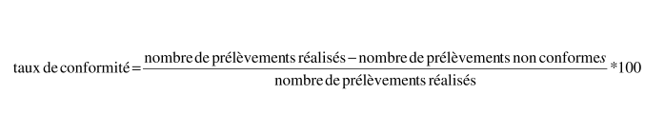
Cet indicateur est demandé si le service dessert plus de 5000 habitants ou produit plus de 1000 m³/jour.

Analyses | Taux de conformité  exercice 2016 | Taux de conformité  exercice 2017
Microbiologie (P101.1) | 90,9% | 100%
Paramètres physico-chimiques (P102.1) | 100% | 100%

Indice de connaissance et de gestion patrimoniale des réseaux (P103.2B)
L’indice de connaissance et de gestion patrimoniale des réseaux d’eau potable a évolué en 2013 (indice modifié par arrêté du 2 décembre 2013). De nouvelles modalités de calcul ayant été définies, les valeurs d’indice affichées à partir de l’exercice 2013 ne doivent pas être comparées à celles des exercices précédents.

L’obtention de 40 points pour les parties A et B ci-dessous est nécessaire pour considérer que le service dispose du descriptif détaillé des ouvrages de distribution d’eau potable mentionné à l’article D 2224-5-1 du code général des collectivités territoriales.

La valeur de cet indice varie entre 0 et 120 (ou 0 et 110 pour les services n'ayant pas la mission de collecte).

La valeur de l’indice est obtenue en faisant la somme des points indiqués dans les parties A, B et C décrites ci-dessous et avec les conditions suivantes :
· Les 30 points d'inventaire des réseaux (partie B) ne sont comptabilisés que si les 15 points des plans de réseaux (partie A) sont acquis.
· Les 75 points des autres éléments de connaissance et de gestion des réseaux (partie C) ne sont comptabilisés que si au moins 40 des 45 points de l'ensemble plans des réseaux et inventaire des réseaux (parties A + B) sont acquis.

 | nombre de points | Valeur | points potentiels
PARTIE A : PLAN DES RESEAUX
(15 points)
VP.236 - Existence d'un plan des réseaux mentionnant la localisation des ouvrages principaux (ouvrage de captage, station de traitement, station de pompage, réservoir) et des dispositifs de mesures | oui : 10 points  non : 0 point | Oui | 10
VP.237 - Existence et mise en œuvre d'une procédure de mise à jour, au moins chaque année, du plan des réseaux pour les extensions, réhabilitations et renouvellements de réseaux (en l'absence de travaux, la mise à jour est considérée comme effectuée) | oui : 5 points  non : 0 point | Oui | 5
PARTIE B : INVENTAIRE DES RESEAUX
(30 points qui ne sont décomptés que si la totalité des points a été obtenue pour la partie A)
VP.238 - Existence d'un inventaire des réseaux avec mention, pour tous les tronçons représentés sur le plan, du linéaire, de la catégorie de l’ouvrage et de la précision des informations cartographiques | 0 à 15 points sous conditions ⁽¹⁾ | Oui | 15
VP.240 - Intégration, dans la procédure de mise à jour des plans, des informations de l'inventaire des réseaux (pour chaque tronçon : linéaire, diamètre, matériau, date ou période de pose, catégorie d'ouvrage, précision cartographique) |  | Oui
VP.239 - Pourcentage du linéaire de réseau pour lequel l'inventaire des réseaux mentionne les matériaux et diamètres |  | 100%
VP.241 - Pourcentage du linéaire de réseau pour lequel l'inventaire des réseaux mentionne la date ou la période de pose | 0 à 15 points sous conditions ⁽²⁾ | 100% | 15
PARTIE C : AUTRES ELEMENTS DE CONNAISSANCE ET DE GESTION DES RESEAUX
(75 points qui ne sont décomptés que si 40 points au moins ont été obtenus en partie A et B)
VP.242 - Localisation des ouvrages annexes (vannes de sectionnement, ventouses, purges, PI,...) et des servitudes de réseaux sur le plan des réseaux | oui : 10 points  non : 0 point | Non | 0
VP.243 - Inventaire mis à jour, au moins chaque année, des pompes et équipements é lectromécaniques existants sur les ouvrages de stockage et de distribution (en l'absence de modifications, la mise à jour est considérée comme effectuée) | oui : 10 points  non : 0 point | Oui | 10
VP.244 - Localisation des branchements sur le plan des réseaux ⁽³⁾ | oui : 10 points  non : 0 point | Non | 0
VP.245 - Pour chaque branchement, caractéristiques du ou des compteurs d’eau incluant la référence du carnet métrologique et la date de pose du compteur ⁽³⁾ | oui : 10 points  non : 0 point | Oui | 10
VP.246 -Identification des secteurs de recherches de pertes d’eau par les réseaux, date et nature des réparations effectuées | oui : 10 points  non : 0 point | Non | 0
VP.247 - Localisation à jour des autres interventions sur le réseau (réparations, purges, travaux de renouvellement, etc.) | oui : 10 points  non : 0 point | Oui | 10
VP.248 - Existence et mise en œuvre d’un programme pluriannuel de renouvellement des canalisations (programme détaillé assorti d’un estimatif portant sur au moins 3 ans) | oui : 10 points  non : 0 point | Oui | 10
VP.249 - Existence et mise en œuvre d’une modélisation des réseaux sur au moins la moitié du linéaire de réseaux | oui : 5 points  non : 0 point | Non | 0
TOTAL (indicateur P103.2B) | 120 | - | 85

(1) l’existence de l’inventaire et d’une procédure de mise à jour ainsi qu’une connaissance minimum de 50 % des matériaux et diamètres sont requis pour obtenir les 10 premiers points. Si la connaissance des matériaux et diamètres atteint 60, 70, 80, 90 ou 95%, les points supplémentaires sont respectivement de 1, 2, 3, 4 et 5
(2) l’existence de l’inventaire ainsi qu’une connaissance minimum de 50 % des périodes de pose sont requis pour obtenir les 10 premiers points.
Si la connaissance des périodes de pose atteint 60, 70, 80, 90 ou 95%, les points supplémentaires sont respectivement de 1, 2, 3, 4 et 5
(3) non pertinent si le service n'a pas la mission de distribution

Indicateurs de performance du réseau

Rendement du réseau de distribution (P104.3)
Le rendement du réseau de distribution permet de connaître la part des volumes introduits dans le réseau de distribution qui est consommée ou vendue à un autre service. Sa valeur et son évolution sont le reflet de la politique de lutte contre les pertes d'eau en réseau de distribution.

Le rendement du réseau de distribution se calcul ainsi :
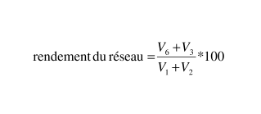
A titre indicatif, le ratio volume vendu aux abonnés sur volume mis en distribution (appelé également rendement primaire du réseau) vaut :
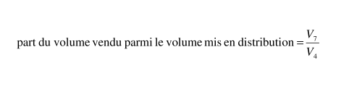

 | Exercice 2016 | Exercice 2017
Rendement du réseau | 73,4 % | 93 %
Indice linéaire de consommation (volumes consommés autorisés + volumes exportés journaliers par km de réseau hors branchement)  [m³ / jour / km] | 8,07 | 8,82
Volume vendu sur volume mis en distribution (ex. rendement primaire) | 72,5 % | 92,6 %

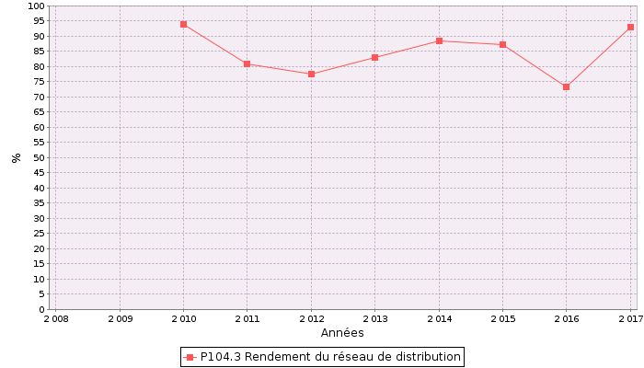

Indice linéaire des volumes non comptés (P105.3)
Cet indicateur permet de connaître, par km de réseau, la part des volumes mis en distribution qui ne font pas l'objet d'un comptage lors de leur distribution aux abonnés. Sa valeur et son évolution sont le reflet du déploiement de la politique de comptage aux points de livraison des abonnés et de l'efficacité de la gestion du réseau.
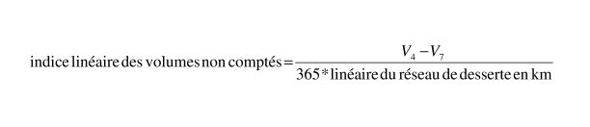
Pour l'année 2017, l’indice linéaire des volumes non comptés est de 0,7 m³/j/km (3 en 2016).

Indice linéaire de pertes en réseau (P106.3)
Cet indicateur permet de connaître, par km de réseau, la part des volumes mis en distribution qui ne sont pas consommés sur le périmètre du service. Sa valeur et son évolution sont le reflet d'une part de la politique de maintenance et de renouvellement du réseau, et d'autre part des actions menées pour lutter contre les volumes détournés et pour améliorer la précision du comptage chez les abonnés.
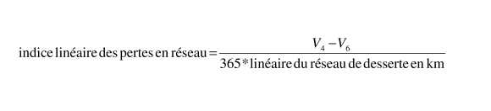
Pour l'année 2017, l’indice linéaire des pertes est de 0,7 m³/j/km (2,9 en 2016).

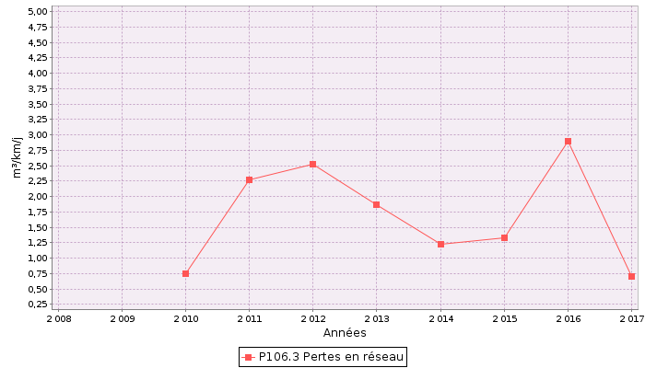

Taux moyen de renouvellement des réseaux d’eau potable (P107.2)
Ce taux est le quotient, exprimé en pourcentage, de la moyenne sur 5 ans du linéaire de réseau renouvelé (par la collectivité et/ou le délégataire) par la longueur du réseau. Le linéaire renouvelé inclut les sections de réseaux remplacées à l’identique ou renforcées ainsi que les sections réhabilitées, mais pas les branchements. Les interventions ponctuelles effectuées pour mettre fin à un incident localisé en un seul point du réseau ne sont pas comptabilisées, même si un élément de canalisation a été remplacé.

Exercice | 2013 | 2014 | 2015 | 2016 | 2017
Linéaire renouvelé en km |  |  |  | ₀ | 0,5

Au cours des 5 dernières années, 0,5 km de linéaire de réseau ont été renouvelés.
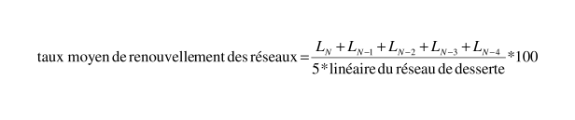
Pour l'année 2017, le taux moyen de renouvellement des réseaux d’eau potable est de 0,25% (0 en 2016).

Indice d'avancement de protection des ressources en eau (P108.3)
La réglementation définit une procédure particulière pour la protection des ressources en eau (captage, forage, etc.). En fonction de l'état d'avancement de la procédure, un indice est déterminé selon le barème suivant :

0% | Aucune action de protection
20% | Études environnementales et hydrogéologiques en cours
40% | Avis de l'hydrogéologue rendu
50% | Dossier déposé en préfecture
60% | Arrêté préfectoral
80% | Arrêté préfectoral complètement mis en œuvre (terrains acquis, servitudes mises en place, travaux terminés, etc.)
100% | Arrêté préfectoral complètement mis en œuvre et mise en place d'une procédure de suivi de son application

En cas d'achats d'eau à d'autres services publics d'eau potable ou de ressources multiples, l'indicateur est établi pour chaque ressource et une valeur globale est calculée en pondérant chaque indicateur par les volumes annuels d'eau produits ou achetés.

Pour l'année 2017, l'indice global d'avancement de protection de la ressource est 60% (60% en 2016).

Financement des investissements

Branchements en plomb
La législation prévoit l'abaissement progressif de la teneur en plomb dans l'eau distribuée. A partir du 25/12/2013, cette teneur ne devra plus excéder 10 μg/l. Cette faible valeur peut induire une suppression des branchements en plomb.

Branchements | Exercice 2016 | Exercice 2017
Nombre total des branchements
Nombre de branchements en plomb modifiés ou supprimés dans l'année
Nombre de branchements en plomb restants (en fin d'année)
% de branchement en plomb modifiés ou supprimés/nombre total de branchements
% de branchements en plomb restants/nombre total de branchements

Montants financiers
 | Exercice 2016 | Exercice 2017
Montants financiers HT des travaux engagés pendant le dernier exercice budgétaire | 99 465 | 65 191
Montants des subventions en €
Montants des contributions du budget général en €

État de la dette du service
L’état de la dette au 31 décembre 2017 fait apparaître les valeurs suivantes :

 |  | Exercice 2016 | Exercice 2017
Encours de la dette au 31 décembre N (montant restant dû en €) |  | ____ | ____
Montant remboursé durant l’exercice en € | en capital
 | en intérêts

Amortissements
Pour l'année 2017, la dotation aux amortissements a été de 5 598 € ( 5598 € en 2016).

Présentation des projets à l'étude en vue d'améliorer la qualité du service à l'usager et les performances environnementales du service
Projets à l'étude | Montants prévisionnels en € | Montants prévisionnels de l’année précédente  en €

Présentation des programmes pluriannuels de travaux adoptés par l'assemblée délibérante au cours du dernier exercice
Programmes pluriannuels de travaux adoptés | Année prévisionnelle de réalisation | Montants prévisionnels en €
Réhabilitation d’une partie du réseau AEP | 2016 - 2020 | 90 000

Actions de solidarité et de coopération décentralisée dans le domaine de l’eau

Abandons de créance ou versements à un fonds de solidarité (P109.0)
Cet indicateur a pour objectif de mesurer l'implication sociale du service.

Entrent en ligne de compte :
- les versements effectués par la collectivité au profit d'un fonds créé en application de l'article L261-4 du Code de l'action sociale et des familles (Fonds de Solidarité Logement, par exemple) pour aider les personnes en difficulté,
- les abandons de créance à caractère social, votés au cours de l'année par l'assemblée délibérante de la collectivité (notamment ceux qui sont liés au FSL).

L’année 2017, le service a reçu 5 demandes d’abandon de créance et en a accordé 5.
227,86 € ont été abandonnés et/ou versés à un fonds de solidarité, soit 0,0018 €/m³ pour l’année 2017 (0,0051 €/m³ en 2016).

Opérations de coopération décentralisée (cf. L 1115-1-1 du CGCT)
Peuvent être ici listées les opérations mises en place dans le cadre de l'article L1115-1-1 du Code général des collectivités territoriales, lequel ouvre la possibilité aux collectivités locales de conclure des conventions avec des autorités locales étrangères pour mener des actions de coopération ou d'aide au développement.

Bénéficiaire | Montant en €

Tableau récapitulatif des indicateurs

 |  | Exercice 2016 | Exercice 2017
 | Indicateurs descriptifs des services
D101.0 | Estimation du nombre d'habitants desservis | 2 200 | 2 200
D102.0 | Prix TTC du service au m3 pour 120 m3 [€/m³] | 0,78 | 0,78
 | Indicateurs de performance
P101.1 | Taux de conformité des prélèvements sur les eaux distribuées réalisés au titre du contrôle sanitaire par rapport aux limites de qualité pour ce qui concerne la microbiologie | 90,9% | 100%
P102.1 | Taux de conformité des prélèvements sur les eaux distribuées réalisés au titre du contrôle sanitaire par rapport aux limites de qualité pour ce qui concerne les paramètres physico-chimiques | 100% | 100%
P103.2B | Indice de connaissance et de gestion patrimoniale des réseaux d'eau potable | 85 | 85
P104.3 | Rendement du réseau de distribution | 73,4% | 93%
P105.3 | Indice linéaire des volumes non comptés [m³/km/jour] | 3 | 0,7
P106.3 | Indice linéaire de pertes en réseau [m³/km/jour] | 2,9 | 0,7
P107.2 | Taux moyen de renouvellement des réseaux d'eau potable | 0% | 0,25%
P108.3 | Indice d’avancement de la protection de la ressource en eau | 60% | 60%
P109.0 | Montant des abandons de créance ou des versements à un fonds de solidarité [€/m³] | 0,0051 | 0,0018

* Approbation en assemblée délibérante

